项目编号
文档编号
密 级


Today剧院票务管理系统

软件需求规格说明

版本：V1.0

西安邮电大学软件工程系
二○一六年3月

拟 制：

审 核：

标准化：

会 签：

批 准：

文档修改记录

版本号 | 修改内容描述 | 修改人 | 日期 | 备注

目 录
1. 引言 1
1.1 编写目的 1
1.2 项目资料 1
1.3 术语定义 1
1.4 缩写说明 2
1.5 引用文档 2
1.6 内容安排 2
2. 项目综述 3
2.1 项目背景 3
2.2 组织机构与职责 3
2.3 岗位角色 3
2.4 业务流程 3
2.5 统计报表 4
3. 系统体系结构 4
3.1 物理架构 4
3.2 网络环节 5
3.3 运行环境 5
4. 功能需求 5
4.1 参与者定义 5
4.2 功能构成 5
4.3 XXXX[用例标示符] 6
4.4 XXXX[用例标示符] 7
5. 非功能需求 8
5.1 界面与接口需求 8
5.1.1 界面需求 8
5.1.2 外部接口 8
5.2 性能需求 8
5.3 安全性需求 8
5.4 可靠性需求 8
5.5 适应性需求 9
5.6 设计约束 9
6. 验收标准 9
6.1 功能验收 9
6.2 性能验收标准： 10
6.2.1 余量测试 10
6.2.2 性能验收（含基准测试） 10
6.2.3 各类响应时间测试 11
6.3 系统健壮性测试 11
6.4 系统可靠性测试 11
6.5 安全保密功能的测试 11
7. 产品提交 12
8. 签字 13

“Today剧院票务管理系统”软件需求规格说明

引言

编写目的
本文档是关于用户对“Today剧院票务管理系统”的功能与非功能需求的详细说明。本文档的编写为“Today剧院票务管理系统”的设计、开发和测试提供依据，为项目组成员对需求的详尽理解，以及在开发开发过程中的协同工作提供强有力的保证。同时本文档也作为项目评审验收的依据之一。
本文的预期读者包括：
  - 用户

  - 系统开发人员

  - 系统测试人员

  - 系统验收人员

项目资料
- 项目名称：Today剧院票务管理系统；
- 项目编号：XUPTSE.2016.TTMS；
- 投 资 方：Today传媒有限公司（简称“Today传媒”）；
- 用 户：Today传媒有限公司下属各剧院；
- 开 发 方：西安邮电大学软件工程系

术语定义
本文中用到的专门术语定义见表Error: Reference source not found。

术语定义
编号 | 术语 | 含义
1 | 标准座 | 普通观众进场观看剧目的所座的座位
2 | 贵宾座 | 特殊身份的观众（评审，投资方领导）察看剧目所使用的座位
3 | 废票 | 已经作废失效的票（由于操作不当，或者丢失原因造成）
4 | 片区 | 方便观众找到座位，方便人员管理
5 | 下架 | 剧目不再演出
6 | GB/T | 推荐性国家标准

缩写说明
列出本文件中用到的英文缩写说明。如果没有，请写“无”。

英文缩写说明
编号 | 缩写 | 英文原文 | 中文含义
1 | TTMS | Theater Ticket Management System | 剧院售票管理系统
2 | UC | Use Case | 用例
3 | BD | Bidding Documents | 标书
4 | DD | Design Documents | 设计文档

引用文档
本文引用的文档及标准参见。
引用文档
编号 | 文档编号 | 标题 | 版本号 | 修订日期 | 编制单位
1 | GB/T11457-2006 | 信息技术 软件工程术语 | — | 2006/7/1 | 国务院标准化行政部门
2 | GB/T 14394-2008 | 计算机软件可靠性和可维护性管理 | — | 2006/7/1 | 国务院标准化行政部门
3 | GB/T 9386-2008 | 计算机软件测试文件编制规范 | — | 2006/7/1 | 国务院标准化行政部门
4 | GB/T 9385-2008 | 计算机软件需求规格说明规范 | — | 2006/7/1 | 国务院标准化行政部门
5 | GB/T 15532-2008 | 计算机软件测试规范 | — | 2006/7/1 | 国务院标准化行政部门
6 | XUPTSE.2016.TTMS.DB | Today剧院票务管理系统标书 | — | 2006/7/1 | 国务院标准化行政部门
7 | XUPTSE.2016.TTMS.BB | Today剧院票务管理系统设计文档 | — | 2006/7/1 | 国务院标准化行政部门

内容安排
在本文档中，第3章详细描述了XXXX软件的各种业务需求及业务流程，第4章规定了确认第3章各项需求正确实现的合格性验证方法，第5章描述本文档列出的各项需求与相应的系统需求规格说明文档列出的需求的对应关系。其中，第3章是本文档的主要部分。

项目综述
本节项目的立项背景、客户的组织机构构成、岗位设置及现有的业务及处理流程。

项目背景
Today传媒有限公司（下文简称“Today传媒”）是一家股份制上市企业，企业资产 10 亿人民币。公司致力于文化产业市场的开发及运作、影视剧的投资及拍摄、演艺经纪，以及影视和文化剧目的组织管理与演出，其中“剧目演出”为核心业务板块之一，旗下拥有多家剧场，除了传统的电影和曲艺剧目的播放演出外，还经常性的举办各类演唱会、音乐会等商业演出活动。

随着科学技术的进步，现在大部分的家庭都在家中置办属于自己风格的家庭影院，剧院。但是由于剧院得天独厚的气氛，仍然有很人喜欢到剧院观看话剧等节目的这种传统方式，去体会身临其境的感觉。

在如今互联网+的时代，为了提高劳动的效率、节约成本、提高服务质量，决定为Today传媒开发一套剧院票务管理系统。用以方便影院的票务管理，剧目管理等。通过这个软件，可以使传统的剧院售票数据，剧目管理等工作更加的具体化，直观化，合理化。

组织机构与职责
Today传媒的剧院管理相关的组织机构如图 1 所示。Today传媒公司旗下有五家剧院，每个剧院下属有三个部门，分别是运营部，财务部，技术部。运营部主要负责剧院的日常运营，包含剧目的管理和演出安排，售票退票等事物；财务部主要负责对财务和账务的管理和汇总；技术部主要负责对演出厅的安排等。
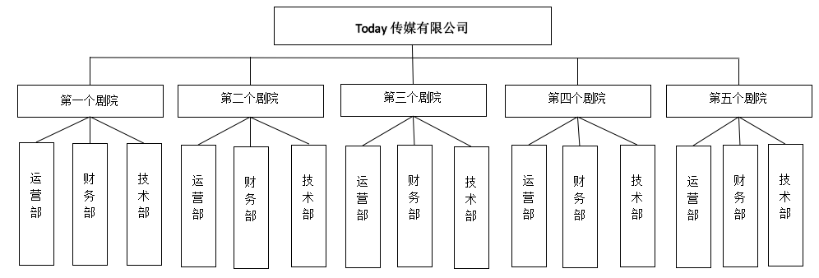
图 1 Today传媒组织机构

岗位角色
每个岗位的职责可以进行详细的描述，建议采用表格的形式：
用户环境中的企业岗位或角色，和组织机构一样，也是分析人员理解企业业务的基础，是需求获取的基础工作，同时也是分析人员提取对象的基础。

岗位角色
岗位 | 所在部门 | 职责
总经理 | Today传媒有限公司 | 协调各剧院工作，制定销售计划，查看各类统计报表。
剧院经理 | 剧院 | 引进剧目，协调各部门工作，统计报表。
技术部经理 | 技术部 | 负责演出剧目设施设备提供与维护。提供演出剧目的技术支持和解决方案
舞台管理员 | 技术部 | 负责对演出厅的具体布置。
运营部经理 | 运营部 | 管理剧目，安排演出。
场务员 | 运营部 | 检查进场时，票次是否有效（验票）。引导观众入场与出场，维持场内秩序。影院内的安全防火的检查与防范。
售票员 | 运营部 | 完成售票服务，办理退票业务。
财务部经理 | 财务部 | 统计，分析销售数据。
会计员 | 财务部 | 负责剧院日常资金流动管理、统计，售票日报结算等。

业务流程
Today传媒有限公司的业务流程如下图所示。其中，图 2 所示为剧院业务总流程；图 3 所示为观看演出流程图。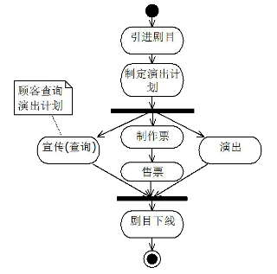
图 2 业务总流程图
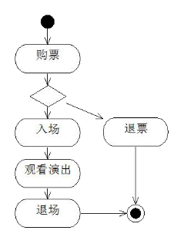
图 3 观看演出流程图

统计报表
现行系统中用户正在使用的正式的或非正式报表等可以收集起来，在此章节中进行穷举、分类、归纳。报表是用户系统中信息的载体，是进行系统需求分析的基础，无论采用哪种分析方法，这都是必不可少的信息源。
可以将报表的格式画在这里，也可以将原始的材料作为本文档的附件。特别需要对这些信息源中的每个具体的信息项进行详细说明，如:

系统体系结构
本节介绍待开发系统的体系结构及运行环境。

物理架构
图 4 所示为“Today剧院票务管理系统”物理架构图。该图主要分为两部分，一是数据库服务器，主要负责对业务数据的存储和处理；二是终端部分，主要分为财务部终端，售票终端等。两部分的连接方式为 TCP/IP 和 JDBC。
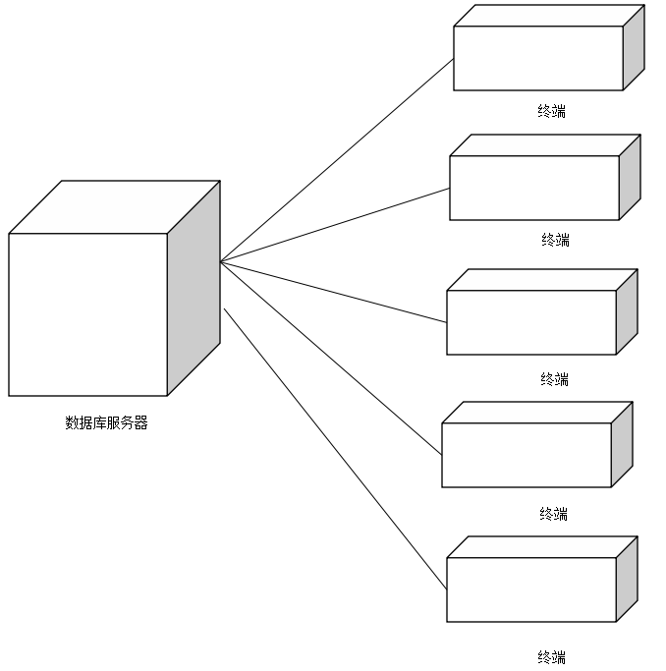
图 4 物理架构图

网络环节
  - 5 所示为“Today剧院票务管理系统”网络拓扑架构图。该图主要有以下几个部分。一是中心机房，我们采用服务器集中管理，只在Today传媒公司总部机房中架设数据库服务器，其旗下各剧院的所有业务数据都由总部机房中的数据库服务器处理；二是中心机房外部终端，各终端通过交换机与数据库服务器连接。
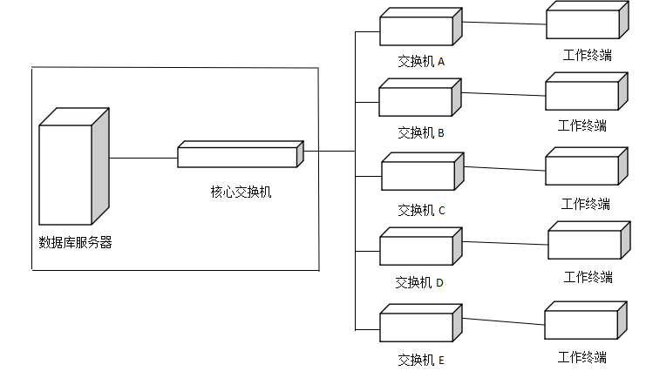
图 5 网络拓扑架构图

运行环境
- 硬件配置

数据库服务器：

CPU ：Inter i3 以上

内存：1G 以上(建议 2G) 硬盘：20G光驱：普通

打印机：普通喷墨打印机（可选）

网卡：100M

终 端：

CPU ：Inter i3 以上内存：512M 以上硬盘：10G

显示器：屏幕分辨率：800*600 以上(推荐 1026*768)

打印机：普通喷墨打印机（单张打印），专业票务打印机（连打）

网卡：100M

网络设备：100M 集线器或交换机

- 软件配置

服务器：操作系统：WINDOWS SERVER 2008
数据库：SQL SERVER 2005

  - 端：WINDOWS XP、WINDOWS 7

功能需求

参与者定义
参与者（Actor）指与系统产生交互的外部用户或者外部系统。系统参与者

系统参与者一览
名称 | 类别(主要/次要) | 说明
系统管理员 | 主要 | 管理参与者账号分配和数据安全
运营经理 | 主要 | 日常管理及工作安排，对突发情况进行处理
售票员 | 主要 | 回答观众询问，完成售票，做好售票日报表结算
场务员 | 主要 | 进行场务管理，进行验票，协助经理处理突发情况
财务经理 | 主要 | 审核每日报表结算，对剧院的财务进行整体把握
会计 | 主要 | 进行日常开销收入处理
观众 | 主要 | 在售票员的帮助下完成买票

其中，
- 主要参与者：从系统获取信息的用户，是执行系统主要功能的参与者。
- 次要参与者：仅仅给用例提供某种服务。

功能构成

序号 | 用例名称 | 用例标识符 | 需求描述（功能说明）
1 | 管理剧目 | TTMS_UC_01_1 | 添加引进剧目，下架剧目，修改剧目票价信息等。
2 | 安排演出 | TTMS_UC_01_2 | 安排剧目演出时间，地点（哪个演出厅）。
3 | 统计上座率 | TTMS_UC_01_3 | 统计每场演出上座率。
4 | 查询演出 | TTMS_UC_01_4 | 查看上映的剧目。
5 | 查询演出票 | TTMS_UC_01_5 | 查看上映的剧目的票价已经数量。
6 | 统计个人日销售额 | TTMS_UC_01_6 | 售票员统计个人日销售额。
7 | 售票 | TTMS_UC_01_7 | 处理售票业务。
8 | 退票 | TTMS_UC_01_8 | 处理退票业务。
9 | 入场检票 | TTMS_UC_01_9 | 入场检票。

下面，逐个用例描述其具体需求

售票[TTMS_UC_01_07]
- 用例标示符：TTMS_UC_01_07

- 用例名称：售票

- 范围：业务用例

- 级别：用户目标级别

- 主要角色：售票员

- 涉众：售票员，观众

- 前置条件：售票员经过确认已经登录系统。

- 后置条件：存储售票信息，更新剧目播放厅座位信息，更新账务信息。记录提成。生成票据。

- 主成功场景：

  - 顾客向售票员提供剧目名称，和场次要求（时间）；

  - 售票员查询用户提供的剧目所在演出厅票务和位置信息；

  - 系统显示剧目信息和演出厅信息；

  - 顾客查看票价和演出厅所剩位置信息，并提供自己想要的位置；

  - 售票员选择位置，并确认；

  - 系统显示座位信息和交易金额；

  - 用户选择支付方式，并支付；

  - 系统更新演出厅信息，生成交易票据并将交易信息发送到外部的账务系统；

  - 系统打印票据；

  - 顾客携带票据离开。

- 扩展（或替代流程） *a. 经理在任意时刻要求进行超控操作：
    - 系统进入经理授权模式；

    - 经理执行某以经理模式的操作；

    - 系统回复到收银员授权模式。

*b. 系统在任意时刻失败：为了支持回复和更正账务处理，要保证所有交易的敏感状态和事

件都能从场景的任一步中完全恢复。

- 收银员重启系统，登录，请求恢复上次状态；

- 系统重建上次状态；

3a：系统显示用顾客要求观看剧目的票已经销售告罄；

  - 顾客选择观看其他剧目。重复主成功场景步骤。 1a. 顾客选择离开。特殊需求：

    - 提供给顾客查看座位信息的显示屏。

    - 提供多国语言支持。

    - 支持多种支付方式。

  - 技术和数据变元表：

    - 经理超控需要在键盘输入授权码。

    - 顾客使用信用卡支付，信用卡账户信息可以用读卡器或者键盘输入。

管理演出厅[TTMS_UC_02_1]
  - 用例标示符：TTMS_UC_02_1

  - 用例名称：

  - 范围：系统用例，业务用例

  - 级别：用户目标级别，子功能级别（可被许多用例重复使用的）

  - 主要角色：

  - 涉众：

  - 前置条件：

  - 后置条件：

  - 主成功场景：

  - 扩展（或替代流程）

  - 特殊需求：非功能性需求，质量属性或约束

  - 技术和数据变元表：用户对如何实现系统的要求

非功能需求

界面与接口需求

界面需求
Today剧院票务管理系统界面要求是方便、简洁、美观、一致。各子系统之间界面风格统一。
- 显示风格：图形界面；
- 显示方式：1024*768；
- 输出格式：显示布局、打印格式等。

外部接口
在此列举出所有的外部接口、接口标准、规范。
- 与其他系统的接口等。
- 与系统特殊外设的接口，如写码机、条码扫描器、扫描仪等。

性能需求
根据用户对Today剧院票务管理系统的要求，确定系统在响应时间、处理速度、并发度等方面的需求。

安全性需求
指保护软件的要素，以防止各种非法的访问、使用、修改、破坏或者泄密。个别领域的具体需求必须包括：
- 要求利用的密码技术；
- 要求对特定的记录或历史数据集的保护方法；
- 对某些特定的功能的访问权限的限定；
- 对某些数据的加密传输要求。

可靠性需求
- 有效性—与软件持续正常运行，而可供用户使用相关的软件属性。例如平均可用时间等。如果在用户急需软件来完成某项任务时，系统却不能使用，那么将有可能严重损坏客户的利益。
- 成熟性—与由软件中的缺陷而造成故障的频度相关的软件属性。例如软件的系统缺陷率、平均无故障时间MTBF等。
- 故障承受能力—软件在运行时，有可能会遇到故障（例如硬件失效），或者其某些特定接口部分遭到侵害;在此情形下，软件应当仍然保持一定工作能力，从而避免彻底中断服务而造成的更大损失。
- 可恢复性—一旦遇到故障，软件重新恢复工作性能所需的时间越短，受损数据的修复程度越高，则因故障而造成的损坏就越轻。

适应性需求
用户对Today剧院票务管理系统的灵活性要求有以下几个方面：系统应可运行于目前主流的 Windows 操作系统版本；系统支持键盘，触控等输入方式；支持与原有系统的兼容性。

设计约束
主要包括以下几个方面需考虑的问题，可进一步分节描述。
- 与其他应用间的接口。如：ATM、POS等，这些设施在选择需考虑与本软件系统的搭配，并定义其应用接口的规则，使其较易连接。
- 随机耗时功能。如：随机轧帐，执行时将对系统产生的性能影响等。
- 随机打印功能。如：随机打印报表，执行时无法保证帐表数据一致性等。
- 硬件、软件、运行环境和开发环境方面的条件和限制。
- 可利用的信息和资源。
- 系统投入使用的最晚时间。
- 另外其他一些对系统设计将带来的约束。

验收标准
包括符合技术需求及非技术需求的要求、运行稳定性/安全性/故障率及恢复能力/业务处理能力（峰值/日均）等的要求。

功能验收
标准可依据以下方面制定：
编号 | 验收项目 | 验收标准 | 是否合格
1 | 软件产品整体运行 | 稳定，无死机、程序中断性错误
2 | 软件产品数据流 | 计算正确、报表打印、数据查询
2 | 软件产品数据流 | 正确
3 | 与其它软件产品数据接口 | 接口正确，与其它系统的连接正
3 | 与其它软件产品数据接口 | 常
4 | 与用户给定需求一致性 | 与用户给定需求一致，完全实现
4 | 与用户给定需求一致性 | 给定需求规定的功能和性能

性能验收标准：

余量测试
在以上测试过程中随时检验系统负荷，系统负荷指标满足以下条件：
- 计算机的CPU负荷率：正常状态下/突发任务时
- LAN负荷率：正常状态下/突发任务时

性能验收（含基准测试）
(1) 易用性测试
可按照下面的示例进行编写
- 验收项目(示例) ：验收标准(示例)
- 产品打包集合程度：完整的安装盘
- 安装的自动化程度：自动安装
- 安装过程中的提示丰富程度：有提示
- 对操作者的要求：熟悉一种汉字输入法和相关系统业务
- 学习过程的难易程度：熟悉相关业务的人很容易掌握
- 界面层次与操作流程：符合业务处理流程
- 菜单方式与快捷方式：既有菜单方式，也有快捷方式
- 减少键盘输入措施：充分利用了代码输入方式
- 运行过程中的提示丰富程度：提示丰富、帮助功能完善
- 对维护者的要求：初步熟悉UNIX和Windows2000或XP即可
- 维护工具集合程度：集合在菜单里，方便使用
- 维护操作自动化程度：自动日结与备份
（2）兼容性及可扩充性测试结果
- 验收项目(示例) ：验收标准(示例)
- 操作系统适应性：数据库与操作系统安装、使用正常
- 中文平台适应性：适用中文之星、richwin、五笔等多种中文平台
- 外设支持：支持具有多种标准接口的外设

各类响应时间测试
验收项目(示例) 验收标准(示例) 说明
- 界面生成与更新速度： ＜1秒
- 查询速度：＜3秒
- 报表统计：＜5秒
- 打印速度：＜3秒
- 数据传输速度：＜ 0.3秒
- 批处理速度： ＜100秒

系统健壮性测试
(1) 网络及主机故障下:系统应能保证故障处理/恢复能力。
(2) 所有写数据库的操作，均采用事务处理，在主机网络故障、应用程序中断的情况下，保证数据的完整性、一致性。
(3) 双机切换测试：
- 稳定性测试：稳定运行1周以上，观测系统状态
- 主从机负载不均衡，测试对双机软件的影响
- 破坏性测试，测试双机接管情况、接管时间：
拔插串口线、拔插磁盘阵列柜电缆、拔插网线、拔插备用网线、两块网卡的网线全部拔掉、强行关主机、主机掉电测试、主从机强制转换

系统可靠性测试
(1) 系统可靠性和检错能力测试
(2) 异常情况处理能力
测试中断网络、关闭主机、双机切换、中断应用程序、停止数据库服务器等情况下，系统的容错处理能力。

安全保密功能的测试
(1) C2级安全标准
操作系统符合美国国防部C2安全标准。通过口令、用户权限等的设置，对主机系统进行安全保护，防止非法用户进入
- 安全可靠性结果
编号 | 测试项目 | 测试标准 | 是否合格
1 | 操作员权限限制 | 操作员权限、菜单权限控制到菜
1 | 操作员权限限制 | 单最底层，可灵活设置
2 | 数据存取属性控制 | 通过用户权限可方便控制
3 | 数据的互锁 | 有互锁功能
4 | 数据的备份与恢复 | 有相应的工具及功能模块，日终
4 | 数据的备份与恢复 | 自动备份
5 | 数据加密措施 | 用户密码加密，数据不加密
6 | 作员重要数据操作日志跟踪与留痕工作 | 有日志，可方便查询
7 | 对操作员错误操作的屏蔽 | 可屏蔽并有提示
8 | 唯一性数据自动检查 | 自动检查
9 | 删除或覆盖数据时的提示 | 有提示
10 | 数据越界处理 | 处理规范
11 | 通讯故障处理 | 有提示，可自动检测、连接

产品提交
本节说明本项目项目完成后，向客户最终提交的产品内容，包括对应的存储介质。可按照下面格式撰写。
本项目最终向客户提交的产品包括：
a) 应用系统软件包，1CD；
b) 数据库初始数据，1CD；
c) 应用系统源代码及开发过程文档电子版，1CD；
d) 应用系统的“需求规格说明书”、“软件设计说明书”、“软件测试报告”、“软件用户手册”、“软件管理维护手册”纸质版。

签字
本《软件需求规格说明》建立在双方对需求的共同理解基础之上，我同意后续的开发工作根据该《软件需求规格说明》开展。如果需求发生变化，我们将按照“变更控制规程”执行。我明白需求的变更将导致双方重新协商成本、资源和进度等。

甲方（签章） |  |  | 乙方（签章）
单位名称： | XXXXXX公司 |  | 单位名称： | XXXX软件有限公司
负 责 人： |  |  | 负 责 人：
签署日期： |  |  | 签署日期：

